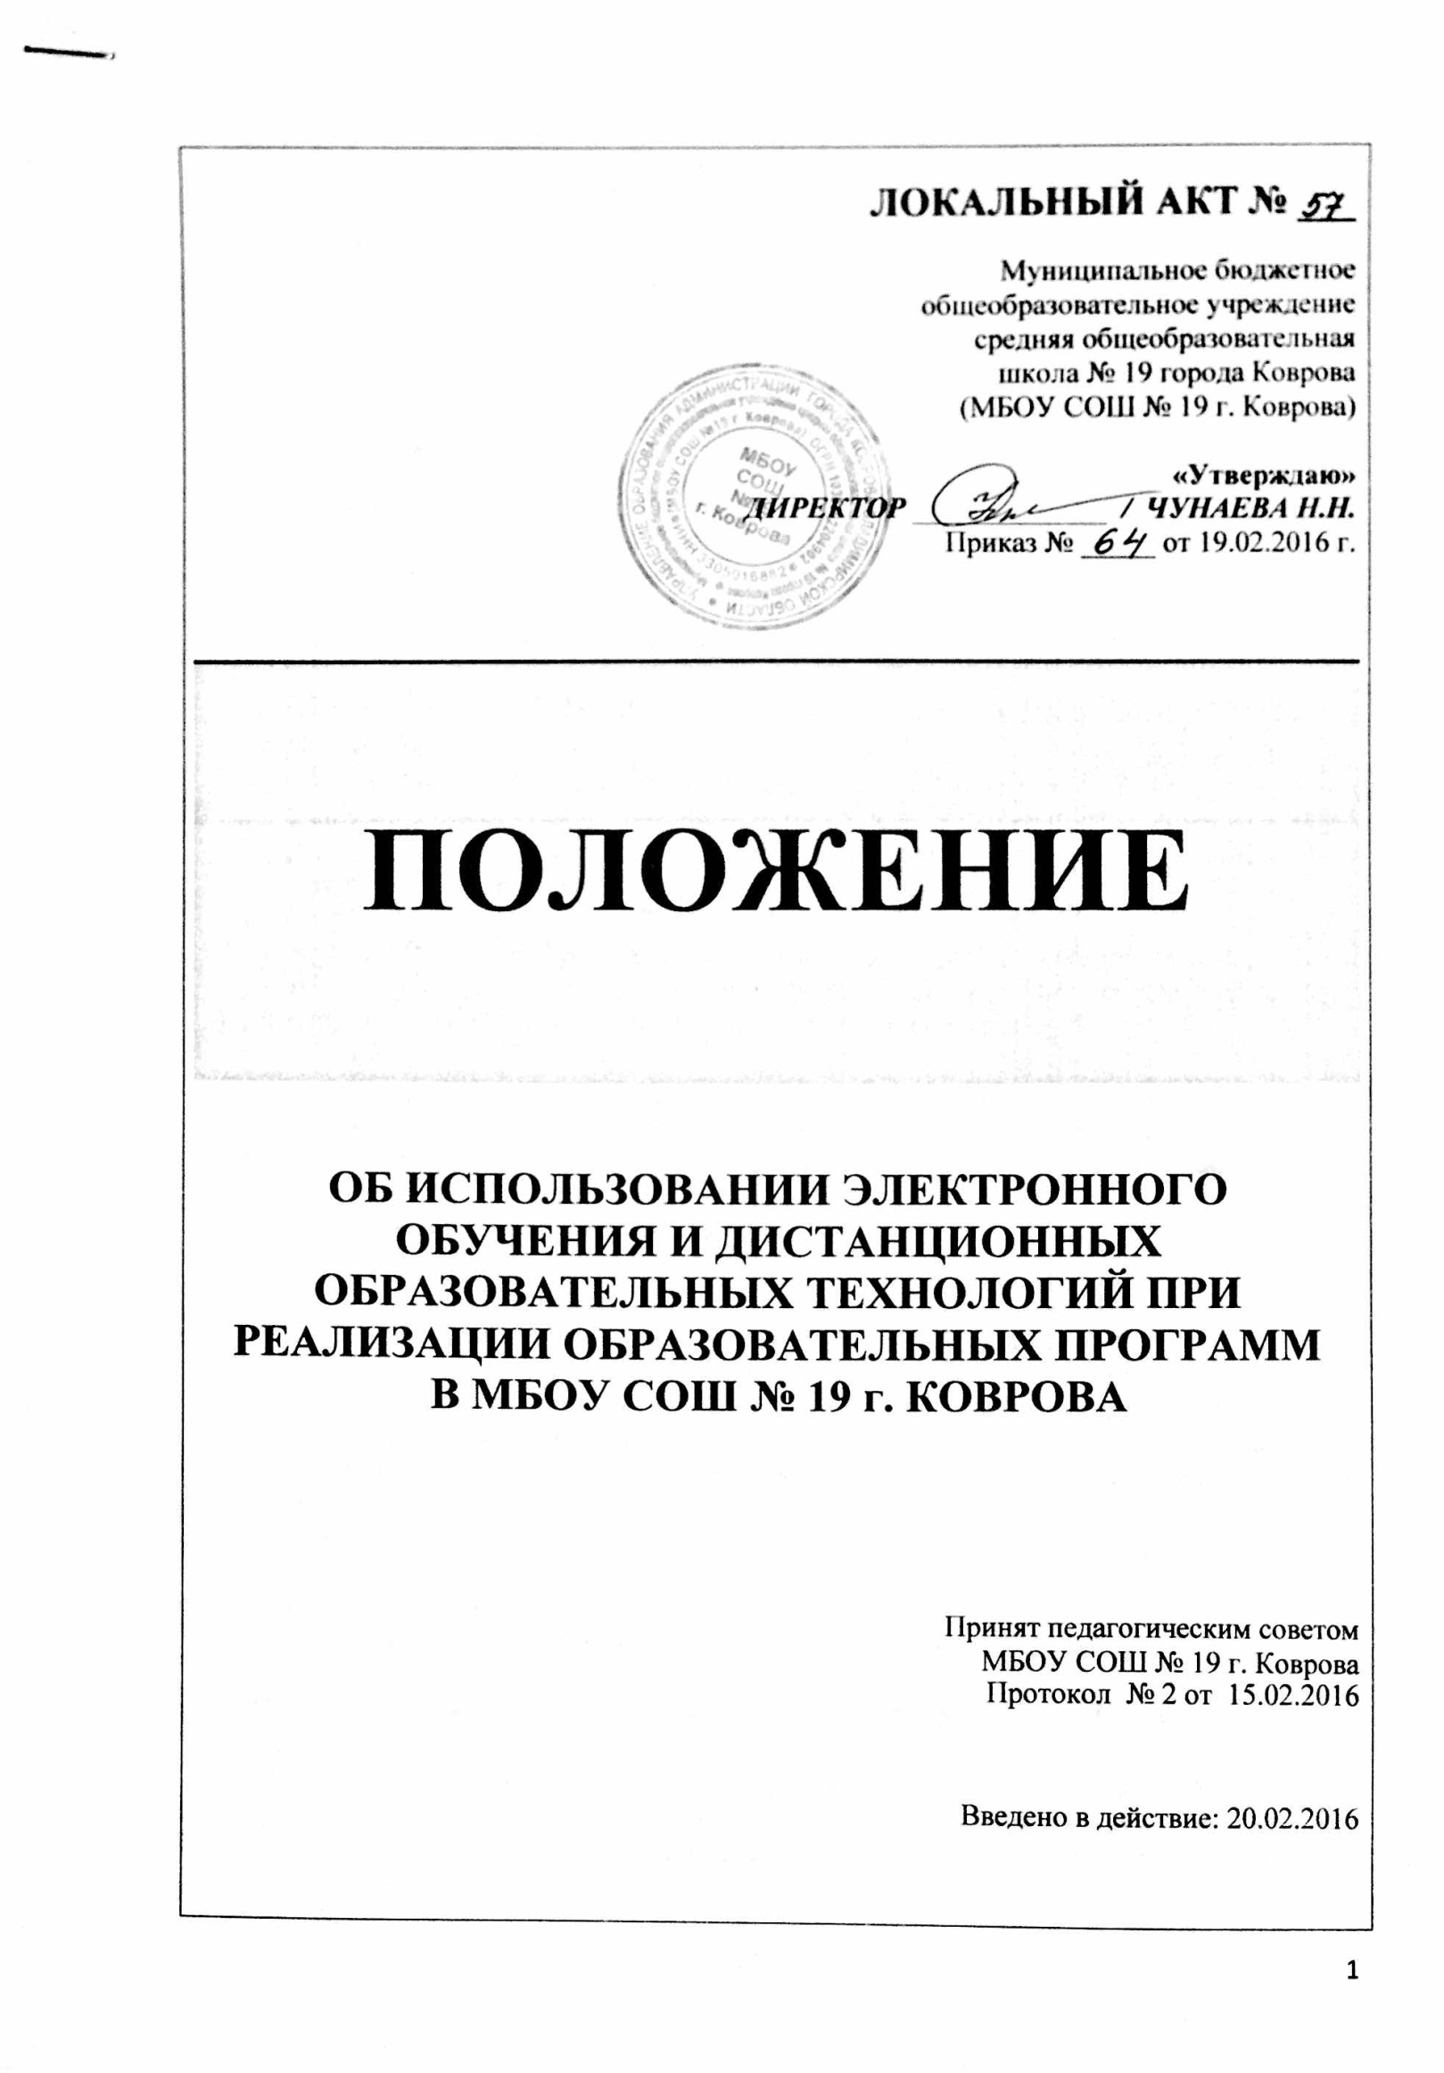
ЛОКАЛЬНЫЙ АКТ № ___
Муниципальное бюджетное
общеобразовательное учреждение
средняя общеобразовательная
школа № 19 города Коврова
(МБОУ СОШ № 19 г. Коврова)

«Утверждаю»
ДИРЕКТОР _____________ / ЧУНАЕВА Н.Н.
Приказ № _____ от 19.02.2016 г.

ПОЛОЖЕНИЕ

ОБ ИСПОЛЬЗОВАНИИ ЭЛЕКТРОННОГО ОБУЧЕНИЯ И ДИСТАНЦИОННЫХ ОБРАЗОВАТЕЛЬНЫХ ТЕХНОЛОГИЙ ПРИ РЕАЛИЗАЦИИ ОБРАЗОВАТЕЛЬНЫХ ПРОГРАММ
В МБОУ СОШ № 19 г. КОВРОВА

Принят педагогическим советом
МБОУ СОШ № 19 г. Коврова

Протокол № 2 от 15.02.2016

Введено в действие: 20.02.2016

- ОБЩИЕ ПОЛОЖЕНИЯ
1.1. Положение об использовании электронного обучения и дистанционных образовательных технологий при реализации образовательных программ в МБОУ СОШ № 19 г. Коврова (в дальнейшем «Положение») является локальным нормативным актом, регламентирующим деятельность Школы.
  - Положение принимается педагогическим советом на неопределенный срок и утверждается директором.
  - Изменения и дополнения к Положению принимаются в составе новой редакции Положения педагогическим советом и утверждаются директором. После принятия новой редакции Положения предыдущая редакция утрачивает силу.
  - Нормативной основой для разработки настоящего Положения являются:
- Федеральный закон «Об образовании в Российской Федерации» от 29.12.2012 г.
N 273-ФЗ;
- приказ Минобрнауки Российской Федерации от 09.01.2014 г. № 2 «Об утверждении Порядка применения организациями, осуществляющими образовательную деятельность, электронного обучения, дистанционных образовательных технологий при реализации образовательных программ»
  - Настоящее Положение устанавливает правила применения электронного обучения и дистанционных образовательных технологий (ДОТ) при реализации основных и дополнительных образовательных программ (или их частей).

  - Местом осуществления образовательной деятельности с применением электронного обучения и дистанционных образовательных технологий является место нахождения МБОУ СОШ № 19 г. Коврова независимо от места нахождения обучающихся.
1.7. Основные понятия, используемые в Положении:
- электронное обучение - организация образовательной деятельности с применением содержащейся в базах данных и используемой при реализации образовательных программ информации и обеспечивающих ее обработку информационных технологий, технических средств, а также информационно-телекоммуникационных сетей, обеспечивающих передачу по линиям связи указанной информации, взаимодействие обучающихся и педагогических работников;
- дистанционные образовательные технологии (далее ДОТ) - образовательные технологии, реализуемые в основном с применением информационно-телекоммуникационных сетей при опосредованном (на расстоянии) взаимодействии обучающихся и педагогических работников.

- ЦЕЛИ, ЗАДАЧИ И ПРИНЦИПЫ ЭЛЕКТРОННОГО ОБУЧЕНИЯ И ДОТ
2.1. Основной целью использования электронного обучения и ДОТ является предоставление обучающимся возможности освоения образовательных программ или их частей непосредственно по месту жительства обучающегося или его временного пребывания (нахождения).
  - Использование электронного обучения и ДОТ способствует решению следующих задач:
- повышение доступа к качественному образованию;
- повышение эффективности учебной деятельности учащихся;
- повышение эффективности организации учебного процесса;
- повышение эффективности деятельности Школы за счет функционирования школьной электронной информационно-образовательной среды и возможности организации сетевой модели взаимодействия с другими образовательными учреждениями.
2.3. Основными принципами применения электронного обучения и ДОТ являются:
- принцип интерактивности, выражающийся в возможности постоянных контактов всех участников учебного процесса с помощью специализированной информационно-образовательной среды (в том числе форумы, электронная почта, Интернет-конференции, on-line — уроки);
- принцип адаптивности, позволяющий легко использовать учебные материалы нового поколения, содержащие цифровые образовательные ресурсы, в конкретных условиях учебного процесса, что способствует сочетанию разных дидактических моделей проведения уроков с применением дистанционных образовательных технологий и сетевых средств обучения: интерактивных тестов, тренажеров, лабораторных практикумов удаленного доступа и др.;
- принцип гибкости, дающий возможность участникам учебного процесса работать в необходимом для них темпе и в удобное для себя время;
- принцип модульности, позволяющий использовать ученику и преподавателю необходимые им сетевые учебные курсы (или отдельные составляющие учебного курса) для реализации индивидуальных учебных планов;
- принцип оперативности и объективности оценивания учебных достижений учащихся.

- ПРАВА И ОБЯЗАННОСТИ ШКОЛЫ ПРИ ОРГАНИЗАЦИИ ЭЛЕКТРОННОГО ОБУЧЕНИЯ И ДОТ
3.1. Школа имеет право:
• использовать образовательные программы или их части с применением электронного обучения, дистанционных образовательных технологий в предусмотренных Федеральным законом от 29 декабря 2012 г. N 273-ФЗ "Об образовании в Российской Федерации" формах получения образования и формах обучения или при их сочетании, при проведении учебных занятий, практик, текущего контроля успеваемости, промежуточной и итоговой аттестации обучающихся;
- самостоятельно определять объем аудиторной нагрузки и соотношение объема занятий, проводимых путем непосредственного взаимодействия педагогического работника с обучающимся, и учебных занятий с применением электронного обучения, дистанционных образовательных технологий;

- разрабатывать и утверждать индивидуальные учебные планы и расписания занятий при организации электронного обучения с использованием ДОТ;

- вести учет и осуществлять хранение результатов образовательного процесса и внутренний документооборот на бумажном носителе и/или в электронно-цифровой форме в соответствии с требованиями Закона Российской Федерации от 21 июля 1993 г. N 5485-1 "О государственной тайне", Федерального закона от 27 июля 2006 г. N 152-ФЗ "О персональных данных", Федерального закона от 6 апреля 2011г. N 63-ФЗ "Об электронной подписи".

  - Школа обязана:

- информировать участников образовательных отношений о реализации образовательных программ или их частей с применением электронного обучения, дистанционных образовательных технологий, обеспечивая таким образом возможность их правильного выбора;

- при реализации образовательных программ с применением электронного обучения, дистанционных образовательных технологий создать необходимые условия для функционирования электронной информационно-образовательной среды, включающей в себя электронные информационные ресурсы, электронные образовательные ресурсы, совокупность информационных технологий, телекоммуникационных технологий, соответствующих технологических средств и обеспечивающей освоение обучающимися образовательных программ в полном объеме независимо от места нахождения обучающихся;

- обеспечить соответствующий применяемым технологиям уровень подготовки педагогических, учебно-вспомогательных, административно-хозяйственных работников по дополнительным профессиональным программам;

- обеспечивать доступ обучающихся, педагогических работников к учебно- методическому комплексу (на бумажном или электронном носителях), включающему Учебный план Школы, учебный план обучающегося, программу учебного предмета (курса, модуля), учебник по соответствующему предмету, практикум или практическое пособие, тестовые материалы для контроля качества усвоения материала, методические рекомендации для обучающегося по изучению учебного предмета (курса, модуля), организации самоконтроля, текущего контроля, учебные (дидактические пособия) и задачники, позволяющему обеспечить освоение и реализацию образовательной программы;

- установить и соблюдать порядок и формы доступа к используемым информационным ресурсам при реализации образовательных программ с использованием ДОТ;

- оказывать учебно-методическую помощь обучающимся, в том числе в форме индивидуальных консультаций, оказываемых дистанционно с использованием информационных и телекоммуникационных технологий;

- осуществлять взаимодействие с родителями (законными представителями) обучающихся по вопросам организации электронного обучения и реализации индивидуального учебного плана;

- обеспечивать защиту сведений, составляющих государственную или иную охраняемую законом тайну.

- ОРГАНИЗАЦИЯ ПРИМЕНЕНИЯ ЭЛЕКТРОННОГО ОБУЧЕНИЯ И ДОТ ПРИ РЕАЛИЗАЦИИ ОБРАЗОВАТЕЛЬНЫХ ПРОГРАММ
4.1. При организации электронного обучения и ДОТ в Школе:
4.1.1. организуется выявление потребностей обучающихся в электронном обучении с использованием ДОТ и принимается педагогическим советом решение об использовании электронного обучения для удовлетворения образовательных потребностей обучающихся;
4.1.2. назначаются ответственный за организацию электронного обучения из числа педагогического коллектива Школы и педагоги, которые будут находиться в непосредственном контакте с обучающимися, оказывать им техническую и организационную помощь;
4.1.3. при реализации образовательных программ часы дистанционного обучения включаются в учебное расписание, утверждаемое директором Школы;
4.1.4. педагогами школы, ответственными за организацию электронного обучения, составляется тематическое планирование, где в соответствии с дистанционным курсом прописывается тема занятия, примерные сроки;
    - устанавливаются доплаты учителям-предметникам, осуществляющим контроль за процессом электронного обучения, оформление школьной документации по результатам обучения обучающихся согласно Положению о распределении стимулирующего фонда работников МБОУ СОШ № 19 г. Коврова.

  - Основанием для зачисления на электронное обучение с использованием ДОТ являются:
• личное заявление обучающегося или родителей (законных представителей) обучающегося;
• анкета, содержащая сведения об обучающихся (для регистрации на сервере ДО, присвоение индивидуального пароля и логина, установление контакта) в соответствии с ФЗ «О персональных данных».

  - Обязанности учащихся:

Учащийся в сети решает проблемы, связанные с самостоятельным изучением тех или иных разделов учебных программ и учебных блоков:
- регистрируется на сайте сетевой организации;
- знает своего удаленного сетевого педагога и его сетевой адрес;
- самостоятельно изучает программы учебных предметов (курсов, модулей) учебного плана с использованием предоставленных материалов учебно-методического комплекса;
- своевременно выполняет все задания, контрольные и практические работы, используя материалы, размещенные в сети;
- осуществляет коммуникацию со школьниками сети, принимает участие в сетевых семинарах и конференциях;
- по запросу вступает в коммуникацию с ответственным за организацию электронного обучения в Школе и учителем-предметником.

  - Обязанности родителей (законных представителей):

- обеспечивают самостоятельную работу обучающегося в сети;
- поддерживают постоянную связь с ответственным за реализацию электронного обучения, учителями - предметниками по вопросам организации образовательного процесса, технической поддержки, качества оказываемой образовательной услуги;
- обеспечивают выполнение обучающимися текущих и итоговых контрольных работ.

Разработчик: Климович А.В.

